Наши верные друзья  на улицах и дорогах | У любого перекрёстка  Нас встречает светофор  И заводит очень быстро  С пешеходом разговор:  Свет зелёный – проходи!  Жёлтый – лучше подожди!  Если свет зажёгся красный:  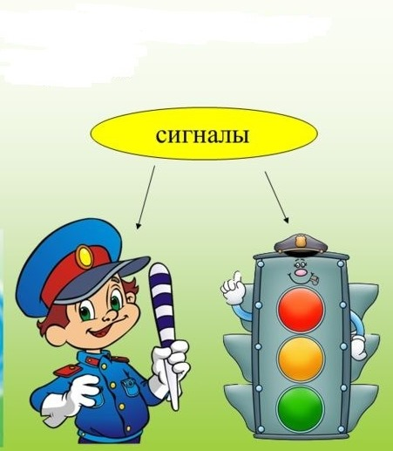  Значит, двигаться опасно! | Велосипед – это транспортное средство  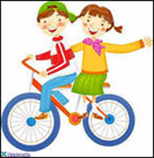
Дорожные знаки  все очень хороши.  И взрослые, и дети  их уважать должны |  | Есть у меня велосипед,  Но нет четырнадцати лет Пока катаюсь во дворе,  Где безопасно детворе!
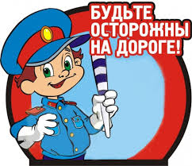  Памятка.  1.Умей не только видеть, но и слышать улицу.  2. Обращай внимание на сигналы автомобиля (указатели поворота, заднего хода, тормоза)  3.Контролируй свои движения: поворот головы для осмотра дороги, остановку для пропуска автомобиля. | ВИКТОРИНА  «Знание правил дорожного движения»  а) В каком порядке расположены сигналы светофора сверху вниз?  б) Что обозначает красный свет светофора?  в) Что обозначает жёлтый свет светофора?  г) Что обозначает зелёный свет светофора?  д) Человек, совершающий пешком движение по улице.  е) Проезжая часть дороги с твёрдым покрытием.  ё) С какого возраста дети могут ездить на велосипеде по шоссе?  ж) Номер телефона скорой помощи.  з) Обозначенное место для перехода проезжей части улицы.  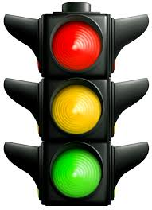 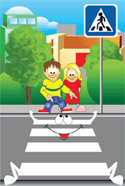  Ученики 2 б  классный руководитель  Хураскина Лидия Михайловна  Зам. директора по учебно-воспитательной работе  Кузина Татьяна Леонидовна  директор МБУ «Гимназия №77»  Андреева Людмила Ивановна  МБУ гимназия №77 г.Тольятти  Телефон: 36 -23 - 52 | Делаем ребятам  Предостережение:  Выучите срочно  Правила движения,  Чтоб не волновались  Каждый день родители,  Чтоб спокойно мчались  Улицей водители!
ЗАПРЕЩАЕТСЯ!  - Перебегать улицу перед приближающимся транспортом…  - Цепляться за машины…  - Играть на проезжей части …  Чтоб жить, не зная огорченья,  Чтоб бегать, плавать и летать,  Ты должен правила движенья  Всегда и всюду выполнять! |  | 